
活動報告表
活動名稱 | 外藉生同學會議
活動日期 | 107年9月12日 | 活動地點 | 校長室
活動對象 | 外藉生同學 | 參加人數 | 23人
活動成效 | 外藉生同學會議
活動照片
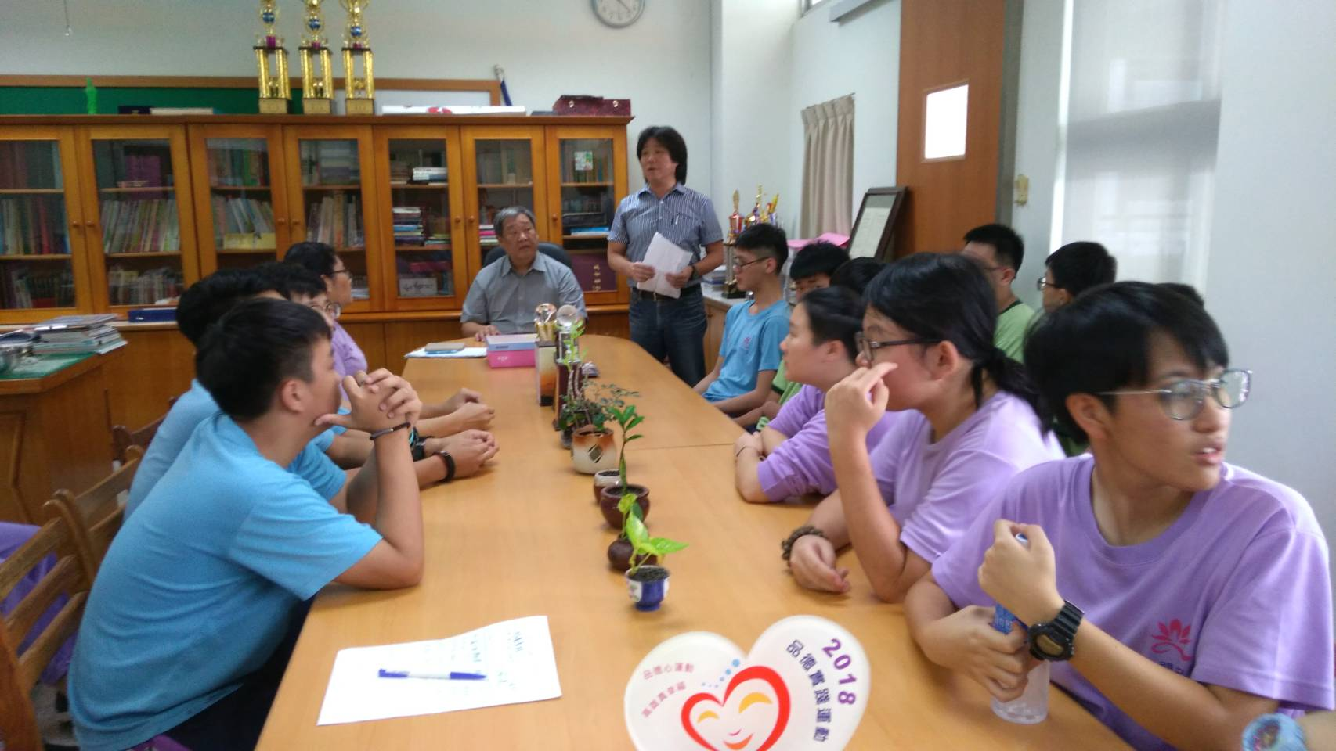
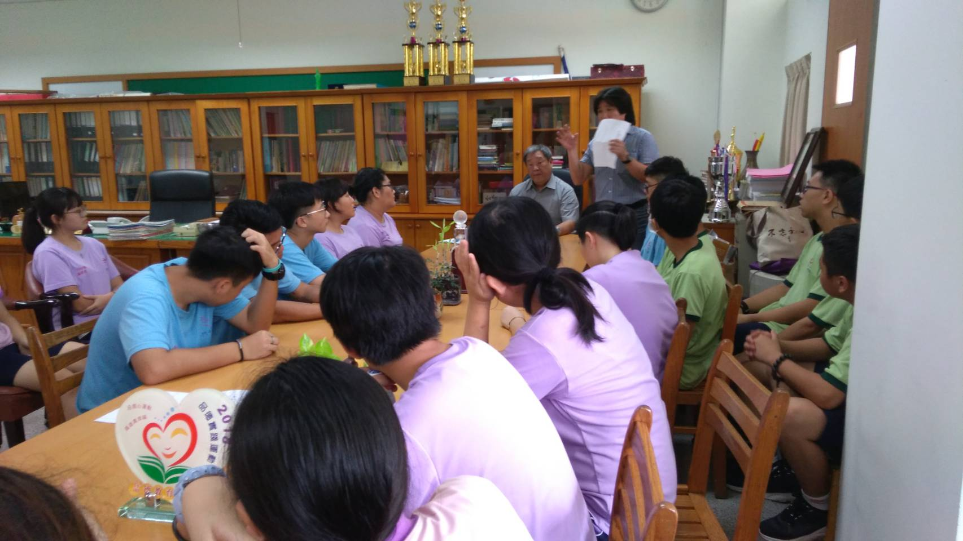

活動照片
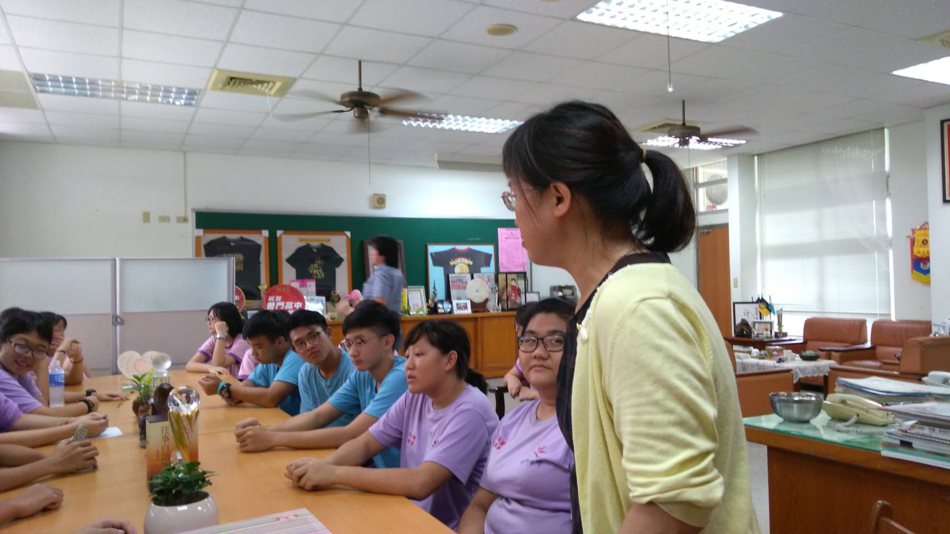
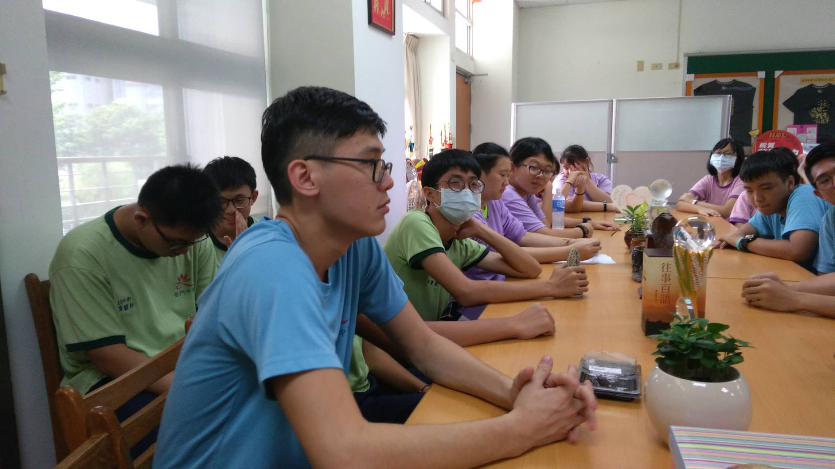

活動照片
